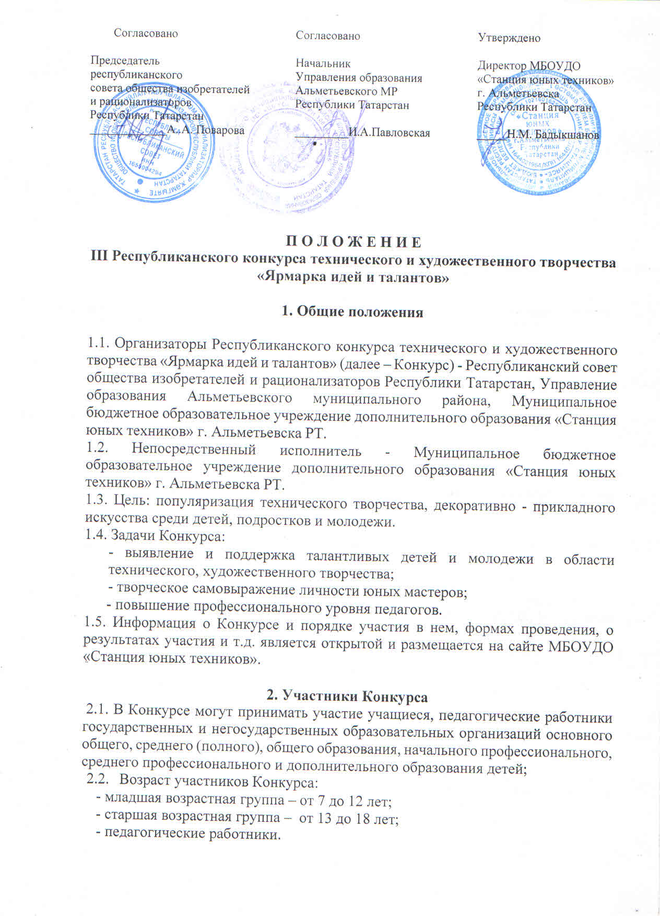

3. Руководство Конкурса

3.1. Общее руководство подготовкой и проведением Конкурса осуществляет Оргкомитет (Приложение № 1).
Оргкомитет Конкурса:
- принимает конкурсные материалы для участия в Конкурсе;
- проводит оценку конкурсных материалов Конкурса;
- Оргкомитет оставляет за собой право снять с участия в конкурсе экспонаты, которые ранее были представлены на конкурс;
- размещает итоги Конкурса на сайте МБОУДО «Станция юных техников».
3.2. Жюри Конкурса проверяет документы участников на соответствие требованиям Положения о Конкурсе, определяет кандидатуры победителей. Решение жюри оформляется протоколом и утверждается председателем жюри.
3.3. Итоги Конкурса оформляются приказом и размещаются на сайте МБОУДО «Станция юных техников» г. Альметьевска РТ.

4. Порядок проведения Конкурса

4.1. Формат проведения Конкурса – республиканский. Тип Конкурса – заочный. Сроки проведения Конкурса – с 18 октября по 30 ноября 2021 года.
4.2. Для участия в Конкурсе необходимо направить до 9 ноября 2021 года по
e-mail sut_fair@mail.ru следующие материалы с пометкой «Ярмарка идей и талантов»:
- заявка в текстовом виде (Приложение №2);
- конкурсные материалы (фотографии творческих работ, согласно номинациям Положения);
- скан-копия платежного документа (Приложение № 3)
4.3. Подведение итогов Конкурса – с 10 ноября по 19 ноября 2021 года.
4.4. Рассылка наградного материала – с 22 ноября по 30 ноября 2021 года.
4.5. Номинации Конкурса:
- Номинация «Изобразительное искусство»
(живопись, графика, скульптура, театральная кукла);
- Номинация «Декоративно-прикладное искусство роспись» (батик, витраж, мозаика, пластилинография, шерстяная живопись);
- Номинация «Народное искусство»
(вышивка, вязание, бисероплетение, плетение из лозы и соломы);
- Номинация «Художественные изделия из дерева» (выпиливание, резьба по дереву, металл);
- Номинация «Декоративная пластика и игрушка» (папье-маше, глиняная игрушка, валяние, фетр, ткань);
- Номинация «Техническое творчество» моделирование (судо-, авто-, авиа). Предоставляются фотографии (выставочной) модели с нескольких ракурсов. Сама модель может быть выполнена из различных материалов.
- Номинация «Я - мастер» для педагогических работников
(декоративно-прикладное, техническое творчество).
4.6. Общие требования к работам
К Конкурсу допускаются работы только в электронном виде в формате JPEG (фотографии или скан копии работ в хорошем качестве, четко определённой номинацией).
- Конкурсный материал должен быть авторским, т.е. разработанным непосредственно участником конкурса.
- Размер файла не должен превышать 15 Мбайт.
4.7. Конкурсные работы необходимо отправить одной папкой (zip, rar) в оргкомитет по адресу электронной почты sut_fair@mail.ru с указанием: фамилии участника конкурса, возраст участника, населённый пункт. Например, Иванова Мария, 11 лет, Альметьевск; Например, Иванова Мария Ивановна, педагог, Альметьевск (Приложение № 4).
4.8. Критерии оценки конкурсных работ:
- уровень мастерства, владение выбранной техники;
- уровень техники исполнения, новизна и актуальность;
- наличие авторской идеи;
- наличие изобретательской и рационализаторской идеи;
- эстетичность, художественная выразительность;
- оригинальность замысла, качество изготовления, объём работы.

5. Подведение итогов и награждение победителей

5.1. Победители и призёры Конкурса награждаются электронными дипломами за 1-3 место.
5.2 Участники Конкурса, не занявшие призовые места, получают электронные свидетельства участника.
5.3. Рассылка электронных дипломов и свидетельств осуществляется на адреса электронной почты, указанные в заявках, с 22 по 30 ноября 2021 года.
5.4. Будьте внимательны при заполнении заявки на участие. Данные, которые Вы укажите в заявке, будут использованы при оформлении наградных документов.

ВНИМАНИЕ! ВО ИЗБЕЖАНИЕ НЕДОРАЗУМЕНИЙ ПРОСИМ ПРОВЕРЯТЬ ЗАЯВКУ НА НАЛИЧИЕ ОШИБОК И КОРРЕКТНОСТЬ ПОДАВАЕМЫХ ВАМИ СВЕДЕНИЙ.

6. Финансовое обеспечение Конкурса

6.1. Конкурс проводится на внебюджетной основе за счет средств организатора.
6.2. Регистрационный взнос вносится за каждую работу, заявленную на Конкурс. Размер регистрационного взноса составляет 200 (Двести) рублей (Приложение № 3).
6.4. Оплата производится безналичным расчетом на реквизиты Организатора Конкурса.
6.5. Оплату можно совершать ОНЛАЙН. При перечислении средств назначения платежа формулируется – «Взнос на конкурс, с указанием фамилии и имени участника».
6.6. Без квитанции об оплате работы к участию в Конкурсе не допускаются.
7. Контактная информация
7.1. Оргкомитет Конкурса: тел. 88553 36- 95-99, e-mail: sut_fair@mail.ru Ответственные лица: Пуцыло Светлана Валентиновна, 8917-233-33-79, Мохова Ольга Михайловна, 8917-895-41-32.

Приложение № 1

Состав Оргкомитета по подготовке и проведению

III Республиканского конкурса технического и художественного творчества «Ярмарка идей и талантов»

1. Поварова А.А. – председатель оргкомитета, председатель Рессовета ОИР РТ г. Казань;
2. Хисматова Л.Г. – главный специалист воспитательного отдела Управления образования АМР;
3. Бадыкшанов Н.М. – директор МБОУДО «Станция юных техников» г. Альметьевска РТ;
4.Тимофеева В.А. – зам. директора по УВР МБОУДО «Станция юных техников» г. Альметьевска РТ;
5. Пуцыло С.В. – методист МБОУДО «Станция юных техников» г. Альметьевска РТ;
6. Мохова О.М. – методист МБОУДО «Станция юных техников» г. Альметьевска РТ.

Приложение № 2
ЗАЯВКА

на участие в III Республиканском конкурсе технического и художественного творчества «Ярмарка идей и талантов»
от: __________________________________________
(наименование учебного заведения, город)

№ п.п. | Название  работы | Номинация | Ф.И. автора (полностью) | Полных лет | Ф.И.О. педагога  (полностью), контактный телефон, электронный адрес (обязательно!)
1

М.П. учреждения Всего участвует /________/____ ______________экспонатов
Директор (уч. заведения): _____________________ подпись ____________
Ответственный: ____________________________ подпись _________
Контактный телефон:

Приложение № 3

Реквизиты для оплаты в Сбербанк Онлайн - перевод организации: МБОУДО «Станция юных техников» г. Альметьевск Республика Татарстан
ИНН:1644021964
Счет: 40701810892053000007
Отделение - НБ Республика Татарстан
БИК: 049205001
КБК: 94330201050050000130
ОКТМО: 92608101
Директор МБОУДО «Станция юных техников» г. Альметьевска Республики Татарстан БАДЫКШАНОВ НАИЛЬ МУГТАСИМОВИЧ
Внимание! При перечислении средств назначения платежа формулируется – «Взнос на конкурс, с указанием фамилии и имени участника».

Приложение № 4

Табличка (размеры можно менять)
Название экспоната:
Название номинации:
Ф.И. автора, возраст:
Ф.И.О. руководителя:

